18.8.2017

Karte pro Pflegereform
Fachlicher Leiter Rummelsberger Dienste für Menschen im Alter unterstützt bundesweite Postkarten-Aktion
Rummelsberg Der Fachliche Leiter und Mitglied der Geschäftsleitung Rummelsberger Dienste für Menschen im Alter (RDA) Peter Kraus hat eine genaue Vorstellung davon, wie Rahmenbedingungen für alte Menschen im Fall einer Pflegebedürftigkeit sei sollten. „Jede und Jeder sollte dort alt werden können, wo sie oder er dies wollen,“ sagt er. Dazu gehört auch, dass jeder dort wo er wohnt, die Pflege, Betreuung oder Unterstützung erhält, die er braucht. Das muss unabhängig davon sein, ob jemand in einem kleinen Dorf in Oberfranken oder in der Stadt Nürnberg lebt. „Wenn jemand für sich entscheidet, dass er sich nur sicher und gut versorgt in einem Altenpflegeheim fühlt oder lieber zuhause leben will,“ plädiert Kraus für die Selbstbestimmung alter Menschen und fährt fort: „sollten wir dies auch auf gesetzgeberischer Seite ermöglichen.“

Ganz in seinem Sinne ist da ein Gutachten, das Prof. Dr. Heinz Rothgang von der Universität Bremen jüngst veröffentlichte. Der Professor für Gesundheitsökonomie beschreibt, wie Pflege bezahlbar wird. „Natürlich geht es auch ums Geld“, sagt Kraus. Es gäbe Lösungen, die auch den Anforderungen standhalten, wenn die geburtenstarken Jahrgänge in absehbarer Zeit alt werden. Es braucht beispielsweise, analog zur Krankenversicherung, eine echte Pflegeteilkaskoversicherung. Die Pflegekasse muss alle notwendigen pflegebedingten Kosten übernehmen und den Versicherten einen fixen, gesetzlich festzulegenden Eigenanteil berechnen. „Wenn ein Mensch zuhause gepflegt wird, werden alle Leistungen die medizinisch oder pflegerisch notwendig sind, von der Pflege- oder Krankenkasse beglichen. Bei einem Menschen, der in einer stationären Einrichtung lebt, ist der Gesetzgeber aktuell der Ansicht, dass mit der Unterbringung in einem Heim alle Leistungen durch die Pflegekasse abgedeckt seien,“ beschreibt Kraus den Ist-Zustand. Er plädiert dafür, dass unabhängig vom Wohnort, also egal, ob ein Pflegebedürftiger zu Hause, in einem betreuten Wohnen oder in einem Pflegeheim lebt, die Leistungen von den Kranken- oder Pflegekassen getragen werden müssten. Aus seiner Sicht darf es nicht sein, dass Menschen, die in einem Pflegeheim leben, zwar Krankenkassenbeiträge zahlen müssen, aber von dieser nicht die Leistungen erhalten, die Menschen gewährt werden, wenn sie zuhause leben. Dabei kommen die Altenheime an ihre Grenzen. Sehr aufwendige Pflege und Betreuung ist durch die gewährten Pflegesätze auf Dauer nicht leistbar. Wenn Peter Kraus an solche Situationen denkt, ist er dankbar und stolz auf die vielen Mitarbeitenden in den Altenheimen und ambulanten Diensten der Rummelsberger Diakonie, die trotz hoher Anforderungen und Belastungen eine gute und liebevolle Begleitung der alten Menschen gewährleisten. Er sieht sich seinerseits auch in der Pflicht, gute Arbeitsbedingungen und eine angemessene Entlohnung bieten zu wollen.

Erleichterung brächte eine andere Betrachtung der Pflege: die Grenzen zwischen der ambulanten, teilstationären und stationären Tätigkeiten müsse überwunden werden. Pflegebedürftige Menschen haben ein Recht auf gesellschaftliche Partizipation und eine individuelle, möglichst selbstbestimmte Lebensführung – unabhängig von ihrem Wohnort, ihrem Alter oder ihren Beeinträchtigungen.
Die Zivilgesellschaft muss stärker eingebunden werden. Es braucht ein verbindlich finanziertes Quartiersmanagement, das Angehörige, freiwillige Engagierte und die Zivilgesellschaft mit ihren vielfältigen Angeboten stärker in die Versorgung einbindet.
Die Kommunen müssen die Pflegeinfrastruktur steuern und fördern. Wer eine zukunftsfähige und am Bedarf des örtlichen Gemeinwesens orientierte Infrastruktur für ältere und pflegebedürftige Menschen möchte, muss dies zur kommunalen Pflichtaufgabe machen.
Die Personalsituation in der Pflege muss zukunftssicher gemacht werden. Die Politik muss dafür Rahmenbedingungen schaffen, unter anderem durch Tariferhöhungen und bessere Personalschlüssel.

Kraus weiß, dass dies eine Reihe von anspruchsvollen Forderungen ist. Darum beteiligt er sich an der Postkarten-Aktion „pro Pflegereform“ (www.pro-pflegereform.de) des Deutschen Evangelischen Verbandes für Altenarbeit und Pflege (DEVAP). Mit dieser Aktion sollen Politiker auf zukunftsfähige Lösungen aufmerksam gemacht werden. Er ist der Meinung: „Die Pflege ist es wert. Und die alten Menschen erst recht.“

4318 Zeichen
Text: Georg Borngässer
Telefon: 09128 50 2227
presse@rummelsberger.net

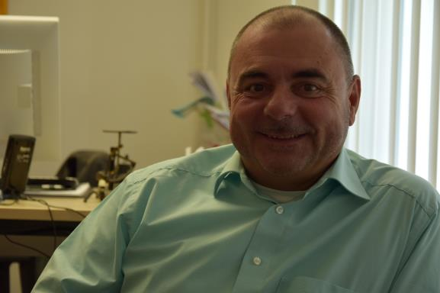
Peter Kraus

